標準檢驗局公布市售「橡皮擦（附屬於鉛筆或自動鉛筆）」購樣檢測結果之塑化劑不符合規定部分（超過0.1%）

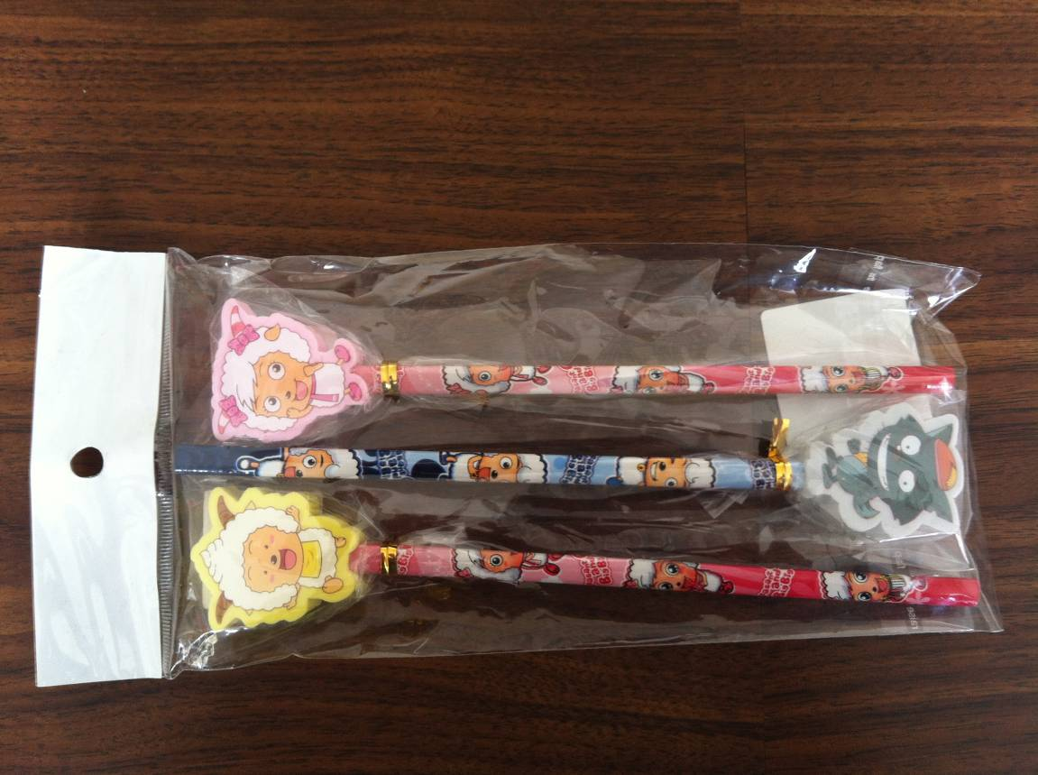

編號；28 PSPEN20-1喜羊羊木頭鉛筆+橡皮擦
產地：台灣；塑化劑DINP 29.3%

